Colegio Particular Subvencionado “Sao Paulo” Asignatura: Lenguaje y Comunicación
Placilla 333, Estación Central Profesor: Luis Pineda Martínez
Unidad Técnico Pedagógica Curso: 5º Básico

Unidad 2: “Mitos y Leyendas”
Lectura 13: “Características de los Mitos Chilenos II”

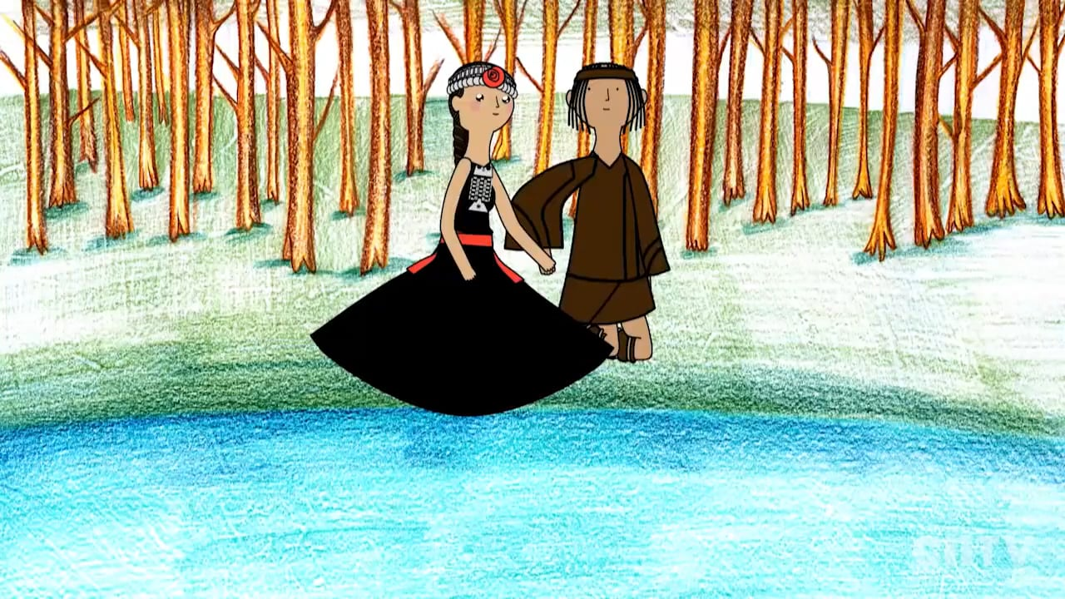
Cuando niños nos contaron muchas historias, llenas de misterios y personajes únicos, como la del legendario Trauco, el temible Caleuche o el protector Yestay del norte. Sin duda, Chile es un país lleno de mitos y leyendas, y cada región tiene sus propios héroes y antagonistas. ¿Quiénes son? ¿De dónde son? Dale rienda suelta a tu imaginación para revivir esos antiguos relatos sobre los mitos y leyendas chilenas.

1.- El Tótem del Guanaco En el norte grande lo conocen como el Yestay, un guanaco que se encarga de proteger a sus pares de los cazadores y cuatreros de la zona. Este mítico animal destaca por sobre los demás por su gran tamaño y su atractiva belleza. Pero cuando la manada está en peligro, él se muestra con una cabeza de demonio que lanza llamas por la boca, para asustar a los que amenazan la tranquilidad. Así que cuidadito con andar apropiándose de lo ajeno, porque el Yestay siempre está atento.

2.- Laguna del inca es el nombre dado a una laguna ubicada en la cordillera de los Andes en la zona de Portillo, ubicada en la provincia de Los Andes, Región de Valparaíso, en Chile. la Laguna del Inca no sólo es una de las más lindas por sus aguas tranquilas color esmeralda, sino que también es reconocida por una historia de amor. Cuenta la leyenda que el inca Illi Yupanqui estaba enamorado de la princesa Kora-llé, famosa por ser la mujer más hermosa del imperio y decidieron casarse. Cuando llegó el gran día, ella muere al cumplir un último rito antes de llegar al altar. Frente a esto, Illi Yupanqui decide darle el entierro que su amada merece y hace que el cuerpo de la princesa fuese depositado en las profundidades de la laguna. Desde ese entonces, el agua tomó un color esmeralda, del mismo color que los ojos de ella.

3.- El Trauco Es uno de los más populares, ¿pero conoces la historia completa? Según cuenta los chilotes, es el hijo abandonado de la serpiente mítica Caicai. Este personaje vive en los bosques de Chiloé, es de estatura pequeña, de facciones toscas y a pesar de su tamaño, es tan fuerte que es capaz de derribar a hombres de un solo golpe.

4.- La Pincoya La historia de este personaje nace en Chiloé y habla sobre una mujer mágica que habita el océano pacífico y se aparece cada cierto tiempo para indicarle a los pescadores donde les irá bien en su próxima pesca. Pero, ojo, si los pescadores abusan de los beneficios de esa “ayuda”, ella se enoja y se lleva a todos los peces.

5.- El Camahueto También de la zona chilota, a este personaje se le encuentra generalmente en quebradas cerca de agua y en lagunas pantanosas, se presenta como un ternero con característica de unicornio por su cuerno dorado y un pelaje gris muy brillante. Cuando el Camahueto decide marcharse al mar, destruye todo en su camino, incluyendo los sembradíos. Para enfrentar esta situación, los agricultores llaman a un machi para ahuyentarlo. ¿Conocías todos estos relatos? Recuerda que la historia de nuestro país, también tiene un lado místico.

Actividad; Observa detenidamente la ilustración que acompaña este texto. Una vez observada, crea un mito, en donde en tres líneas, de ocho líneas cada uno, cuentas el mito de cómo nace el amor. Crea un título para tu mito.

